Fintech
T-Bank

Projeto da Disciplina de BI
Luis Fernando Sampaio Alves
Luisfernando.alves@gmail.com

Componentes do Projeto:
Luis Fernando Sampaio Alves

Histórico de Versões

Data | Versão | Descrição | Autor | Aprovado por
21/10/2023 | 1.0 | Projeto de análise de transferências T-Bank | Luis Alves | Perolo Garcia

Sumário

1 Introdução 5
2 Estudo de Caso 6
2.1 Descrição do Estudo de Caso 6
3 Descrição do Modelo Transacional 7
3.1 Fonte 1 - <Nome da fonte, exemplos: banco de dados transacional de vendas; planilha em Excel de vendas; etc.> 7
4 Proposta de Processo de BI 8
5 Modelo Multidimensional 9
6 Elaboração do Data Warehouse 10
6.1 Definição do DW 10
7 Projeto de ETL 11
7.1 Descrição do Projeto de ETL 11
8 Dashboard 12
8.1 Descrição da Elaboração 12
8.2 Telas do Dashboard 12
9 Conclusão 14
10 Anexos 15
11 Arquivos 16

Introdução

Este documento tem por finalidade coletar, analisar e definir as principais necessidades do projeto do estudo de caso de transferências financeiras Fintech T-Bank. O documento procura demonstrar os principais problemas atuais e o foco investigativo desejado pelo cliente.

Estudo de Caso

Descrição do Estudo de Caso

A T-Bank deseja conquistar o mercado de BaaS com as melhores soluções financeiras para empresas que desejam embarcar nesse mundo das fintechs.

A empresa foi surpreendida com um crescimento muito acima do normal junto a parceiros estratégicos. Acabou de receber um aporte financeiro super relevante e possui metas de crescimento agressivas.

Com intuito de realizar um planejamento estratégico mais assertivo para 2024, a empresa deseja analisar com bastante critério o perfil e o comportamento de um dos seus principais produtos que é o de transferências financeiras. Hoje esse produto responde por mais de 75% do faturamento da T-Bank.

Executivos desejam entender melhor a operação com intuito de planejarem os investimentos nos produtos para o próximo ano.

Descrição do Modelo Transacional

Esta seção apresenta o modelo de dados do sistema da informação da T-Bank com foco na estrutura de transferências, representando as principais entidades e seus relacionamentos.

Fonte 1 – EER Diagrama Sistema T-Bank

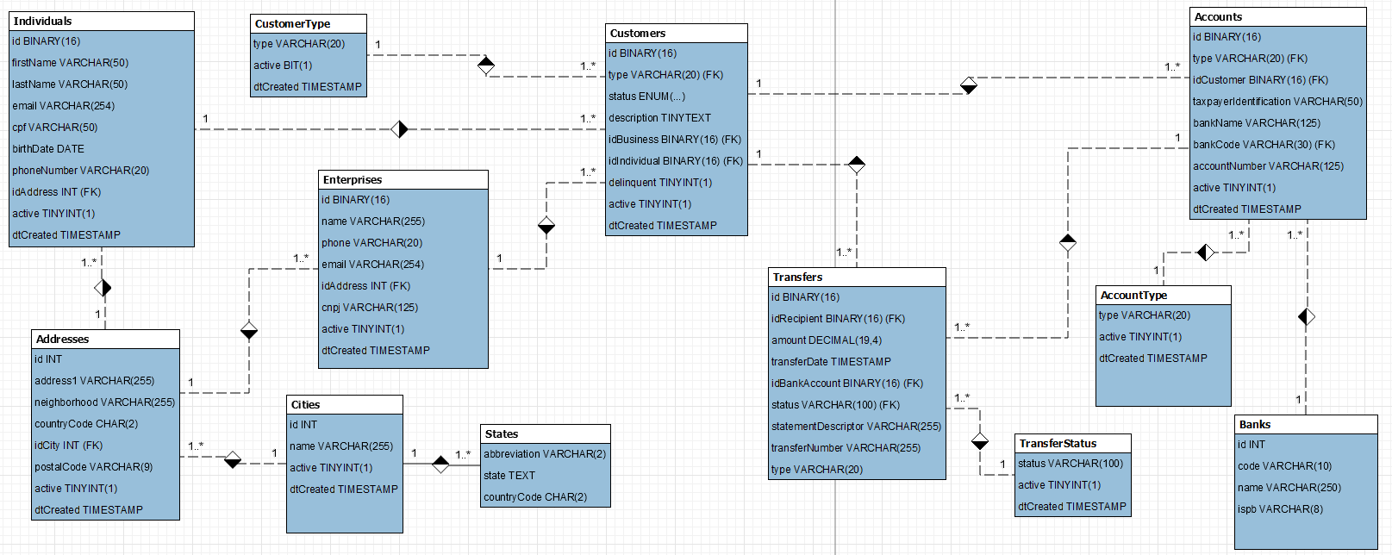

Fonte 2 – Entrevista Stakeholders
Foi realizada uma entrevista com os stakeholders da empresa para o entendimento das necessidades do negócio. Os pontos fundamentais elicitados durante as entrevistas foram compilados no Levantamento dos Requisitos do Negócio disponível no Anexo I deste documento.

Proposta de Processo de BI

Esta seção apresenta o processo de BI proposto para o projeto.

O processo proposto neste projeto consiste na criação de um JOB no software PDI, que rodará todos os dias à meia-noite realizando a coleta dos dados da plataforma T-Bank.

As informações serão extraídas da principal base do sistema de informação da T-Bank em MySQL, concatenada com a tabela de preços em formato CSV fornecida pela Instituição Financeira onde a plataforma da T-Bank realiza suas transferências.

Este JOB executará os processos de ETL necessários e atualizará o Data Warehouse, deixando as informações atualizadas para a gerência utilizar no dia seguinte. ( Ilustração do JOB criado )

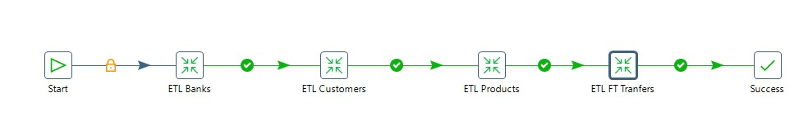

Segue o croqui do processo de BI proposto para a T-Bank:

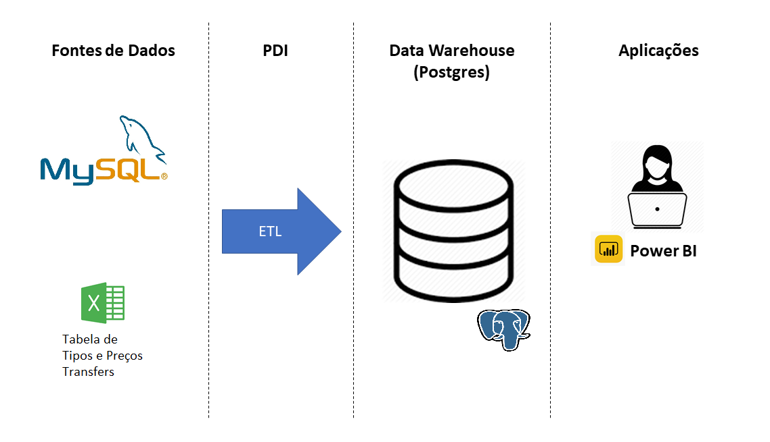

Modelo Multidimensional

Esta seção apresenta o modelo estrela (star schema) do estudo de caso Fintech TBank;

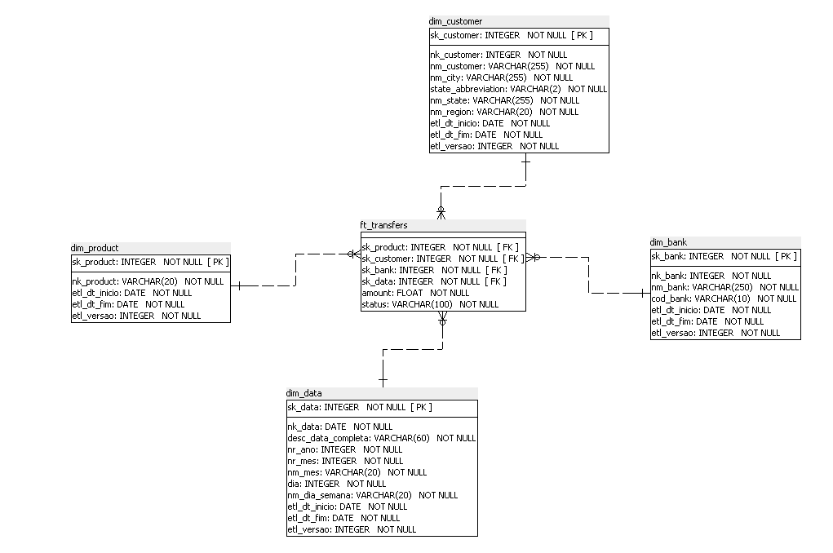

Elaboração do Data Warehouse

O Data Warehouse será a fonte integradora de informações da empresa, a tecnologia será utilizada com o intuito de servir de base para a camada de aplicação que será responsável por fornecer dados para a tomada de decisão na organização.

Definição do DW

6.1.1 Arquitetura A arquitetura do DW será Global e Centralizada, pois embora seja uma plataforma, todo o controle do negócio será feito pela administração, localizada no escritório em Minas.

6.1.2 Abordagem de Construção Como a arquitetura será Global e Centralizada, não serão construídos Data Marts, dessa forma o processo de construção levará em conta apenas a construção do DW.

6.1.3 Arquitetura Física Todo o projeto será criado para a arquitetura na nuvem, ou seja, o DW ficará armazenado em um servidor AWS, onde a empresa já tem conta e é cliente;

Projeto de ETL

Descrição do Projeto de ETL

Foram gerados todos os scripts para alimentar a modelo estrela que será responsável por alimentar o BI. Todo o fonte da aplicação pentaho para os modelos criados, assim como o job, será disponibilizado ao cliente.

Segue uma explicação de como ficou cada dimensão até a alimentação da tabela fato:

Dimensão de Data: para essa dimensação fizemos uso de um script de BD que popula a estrutura dim_data com todas as datas nos últimos 15 anos. O Banco existe a apenas 3 anos, então o script foi o suficiente;

Dimensão de Bancos: Segue modelo. Sem necessidade de transformação.

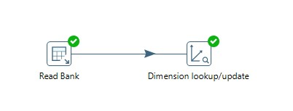

Dimensão de Produtos: Segue modelo. Criamos o campo região no processo como info agregada ao modelo original.

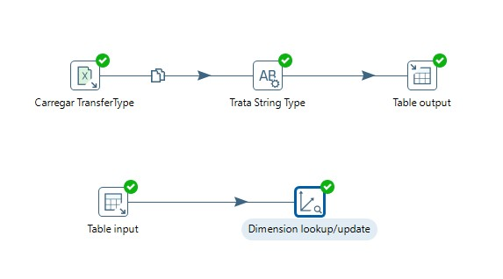

Dimensão de Clientes: Modelo de dados do parceiro estava muito normalizado. Foram necessários alguns merges para conseguirmos elaborar o que se deseja do modelo.

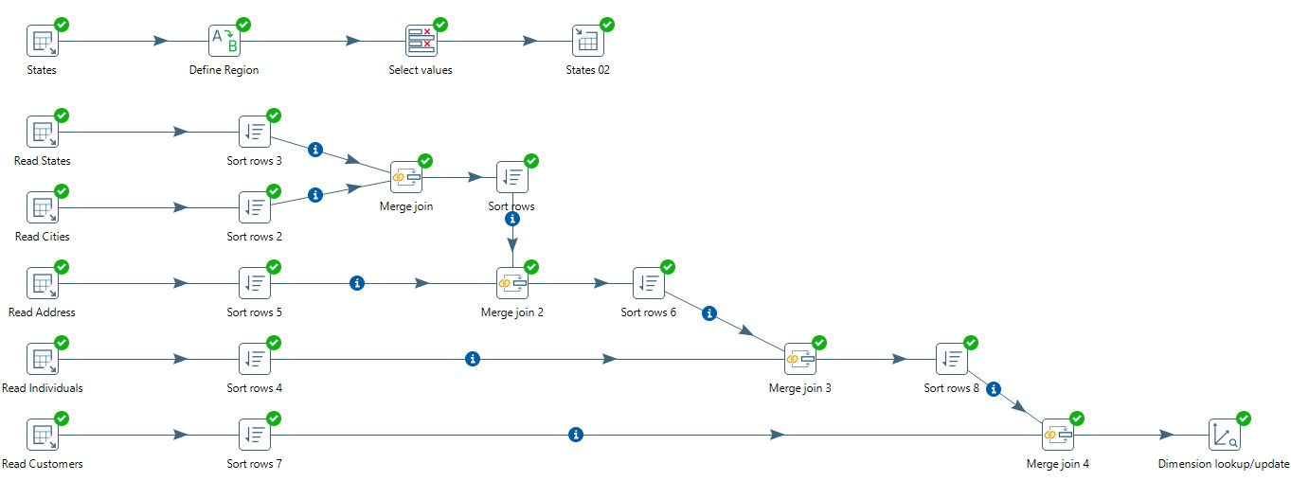

Dimensão de Transferencias: Tabela com as transferências que serão alvo de analise do BI

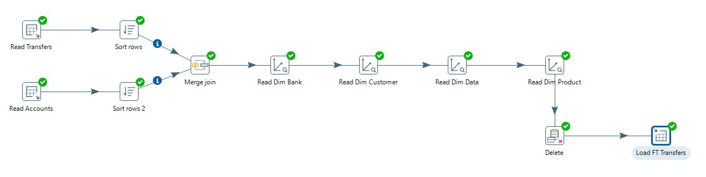

Dashboard

Descrição da Elaboração

Os dashboards foram criados com foco em viabilizar a visão dos requisitos de negócio expostos pelo parceiro. Utilizamos a ferramenta Power BI para uso do parceiro, criando visão que apresenta distribuição das transferências por região, visão dos Top clientes do Banco, Volume financeiro transferido por mês e visão de distribuição de status (tx. De conversão) e volume dos produtos (tipos de transferência) por volume.

Acreditamos que estas visões serão fundamentais no entendimento da operação do parceiro para tomada de decisões estratégicas no futuro.

Telas do Dashboard

Foram criados dashs de acordo com os requisitos solicitados pelo cliente.

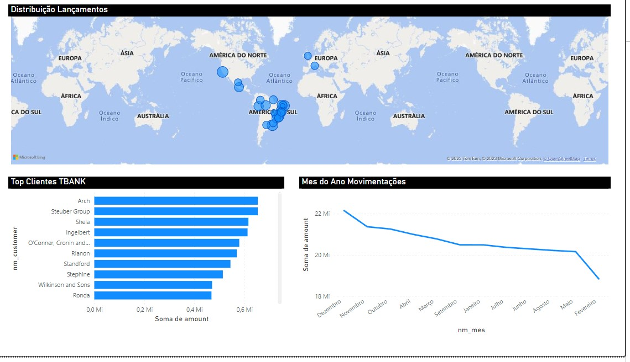

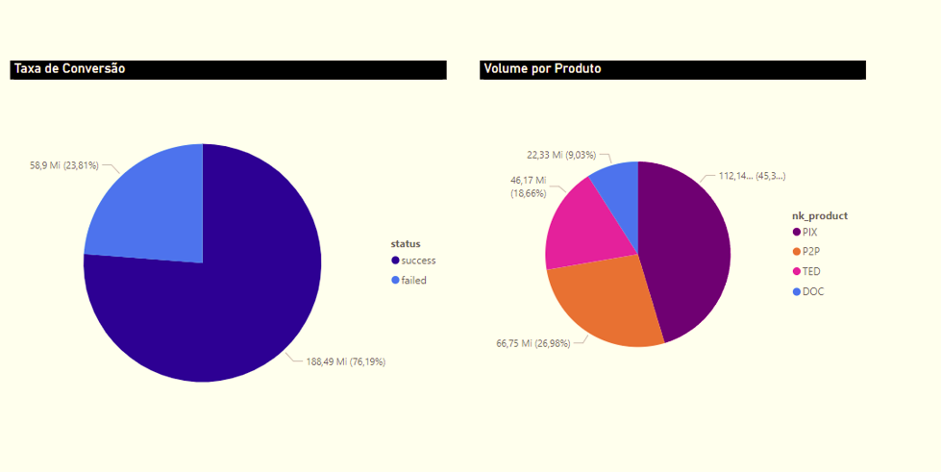

Conclusão

Projeto foi extremamente desafiador. Pude explorar todo conhecimento obtido durante o curso, indo além em muitos casos. Agradeço pela aula e pelo valioso conhecimento adquirido.

Anexos

Anexo I - Levantamento dos Requisitos do Negócio - T-Bank.doc

Foi elaborado um Documento de Visão com todo o resultado das entrevistas, lista de requisitos e demais necessidades do cliente. O arquivo possui também o aceite (assinatura) do cliente autorizando o início do projeto.

Arquivos

- Pasta Projeto BI/BD
  - Projeto BI/BD/Tbank.sql – Script que cria o carrega todo o modelo de dados do sistema original da TBank;
  - Projeto BI/BD/T-Bank Model ERR.mwb – Modelo de Dados do sistema original no formato MySQL Workbench;
  - Projeto BI/BD/ERR TBank.png – Imagem do modelo em MYSQL;
  - Projeto BI/BD/transferType.xls – Arquivo de origem dos tipos de transferência, que não existe na base. Planilha será enriquecida no modelo final;
- Pasta Projeto BI/Mokahoo
  - Pasta com todos os arquivos gerados para popular o modelo original;
- Pasta Projeto BI/dw-pentaho
  - Arquivo fonte de todos os scripts de transferência gerados no pentaho;
- Pasta Projeto BI/dw-power arc
  - Projeto BI/dw - power arc/TBank Modelo Mult.architect - Arquivo com modelo estrela do projeto
- Pasta Main
  - Projeto BI/Anexo 1 - Roteiro para entrevista - T-Bank.docx – Entrevista realizada com stakeholders;
  - Projeto BI/Levantamento dos Requisitos do Negócio - T-Bank.doc – Levantamento de requisitos;
  - Projeto BI/Projeto - T-Bank.doc – Arquivo do projeto;
  - Projeto BI/TBank BI.pbix – Arquivo BI

